OPB petek, 24. 4. 2020

Zdravo moji opbjevci pred vami so ideje za zadnji dan 6. tedna šolanja na daljavo. Potem pa sledijo zaslužene in komaj pričakovane prvomajske počitnice. Vem, da jih komaj čakate zato so tudi naloge preproste in ustvarjalne.

- ILUSTRACIJA KNJIGE

Med počitnicami boste sigurno veliko brali O najbolj zanimivi knjigi, ki jo boste prebrali, narišite ilustracijo in mi jo pošljite.

- 3D ROKA
Kaj potrebujete:
- List papirja
- Svinčnik
- Barvice/flomastre

Navodila:
- Korak: Pripravite si vse potrebne pripomočke.
- Korak: Dlan in del zapestja položite na A4 list papirja in s svinčnikom na rahlo narišite obris roke.
- Korak: Vzemite flomaster in od roba papirja do obrisa narišite ravno vodoravno črto.

Od točke obrisa do točke obrisa na drugi strani roke narišite navzgor ukrivljeno črto. Od tu naprej do konca lista ponovno narišite ravno vodoravno črto. In tako nadaljujete do vrha papirja.
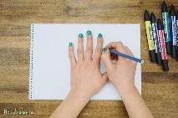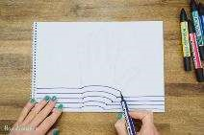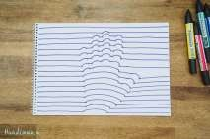
- Korak: Zdaj je čas, da naredimo 3D roko bolj živo. Vzemite flomastre vsaj treh različnih barv in z njimi zapolnite del med osnovnimi črtami, ki ste jih narisali v 3. koraku. Pomembno je, da vedno ponovite isto zaporedje barv.
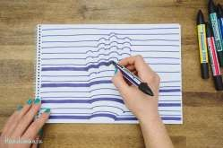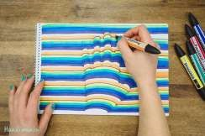
- Korak: Za še večji učinek lahko ob obrisu roke dodate še sence.
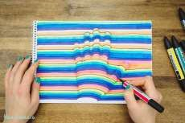

- REŠI KRIŽANKO
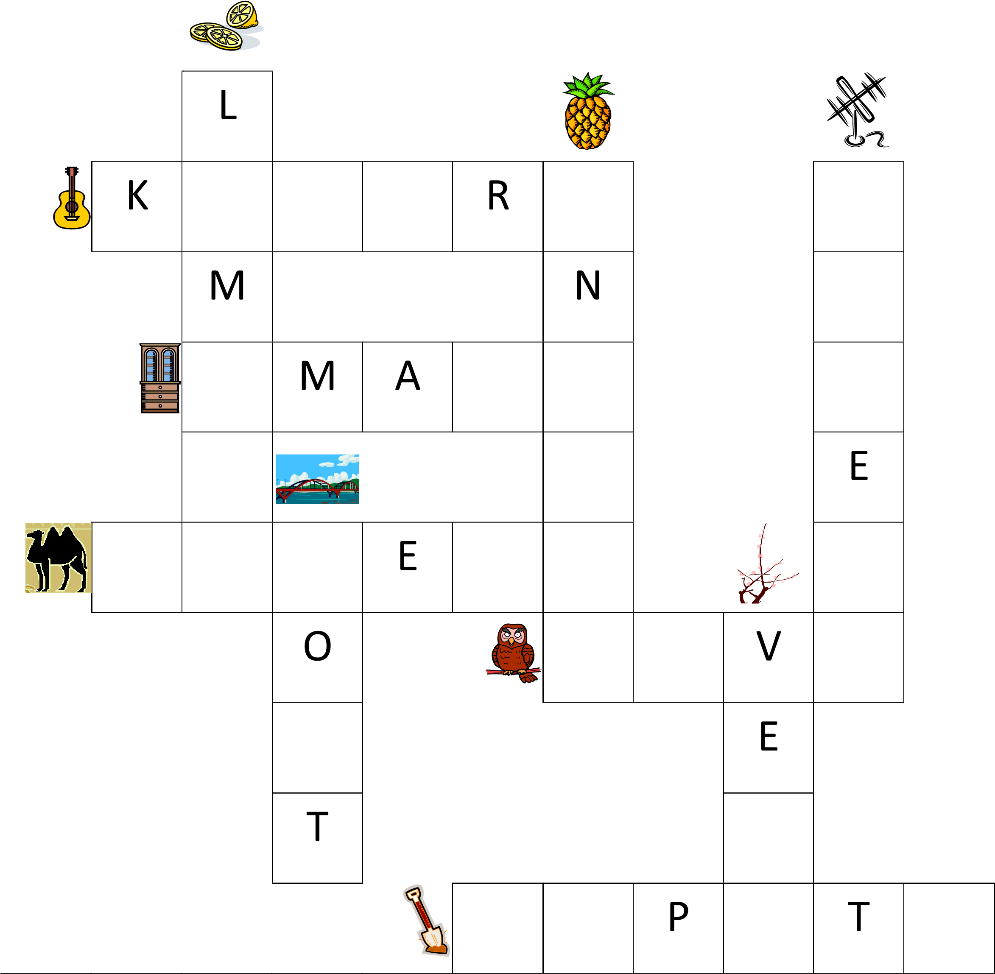
Tako sedaj pa počitnice!!!! MAKSIMALNO UŽIVAJTE.
Učiteljica Živa

